GHID PENTRU EDUCATORI*

Acest scurt curs este destinat educatorilor și tuturor celor care ar dori să-i învețe pe copii și tineri Obiectivele de Dezvoltare Durabilă, cunoscute sub numele de Obiective Globale. Are ca scop să sprijine predarea Celei Mai Mari Lecții din Lume și toate celelalte eforturi de educare și să angajeze copiii și tinerii astfel încât să sprijine obiectivele de dezvoltare durabilă și să dorească să-și transforme sprijinul în acțiune.
Cursul sprijină predarea în cadrul învățării formale și informale.
Nu presupune un anumit nivel de cunoaștere sau de experiență legat de Organizația Națiunilor Unite, de Dezvoltarea Internațională sau a Obiectivelor de Dezvoltare Durabilă.
Poate fi folosit în întregime sau doar parțial, în funcție de relevanță

CE ESTE SCOPUL ACESTUI INSTRUMENT?
Setul de instrumente din Partea 3 urmărește să vă doteze cu informații și instrumente relevante pentru a vă permite să participați la cea mai mare lecție a lumii, să învățați oamenii despre ODD dincolo de cea mai mare lecție din lume și să vă entuziasmați să creați și să vă împărtășiți propriile resurse de învățare.

ACRONIME
OSC: Organizația societății civile
HLPF: Forum politic la nivel înalt privind dezvoltarea durabilă
ODM: Obiectivele de dezvoltare ale mileniului
ONG: Organizația neguvernamentală
ODD-uri: obiective de dezvoltare durabilă, cunoscute sub numele de obiective globale
ONU: Națiunile Unite

CUM SĂ UTILIZAȚI ACEST CURS?
Cursul a fost împărțit în cinci secțiuni:
Partea 1: Vă ajută să înțelegeți scopul Organizației Națiunilor Unite, obiectivele dezvoltării durabile și modul în care acestea au fost stabilite, astfel încât să vă simțiți încrezători în crearea resurselor, predarea lecțiilor și răspunsul la întrebări
Partea 2: Întrebări frecvente pentru a rezuma și a răspunde la toate întrebările dvs. și la întrebările pe care le-ar putea adresa copiii despre obiectivele globale
Partea 3: Vă ghidează prin materialele disponibile pentru Cea Mai Mare Lecție din Lume pentru a introduce sau a preda Obiectivele Dezvoltării Durabile și vă oferă exemple practice de acțiuni pe care elevii dvs. le pot realiza.
Partea 4: Împărtășește câteva bune practici de la alți profesori care au învățat să utilizeze conținutul Celei Mai Mari Lecții din Lume, inclusiv să furnizeze idei și sfaturi despre utilizarea produselor Microsoft pentru a sprijini participarea la Cea Mai Mare Lecție din Lume
Partea 5: Este o invitație de a vă crea și împărtăși propriile resurse pentru cea mai mare lecție din lume
Cursul ar trebui să dureze aproximativ 60 de minute
*Traducere după Understanding the Global Goals and how to teach them (http://worldslargestlesson.globalgoals.org/teachers-guide/). Toate drepturile de autor sunt rezervate companiei non-profit Project Everyone (conform licenței http://worldslargestlesson.globalgoals.org/asset-licence/). Materialele pot fi utilizate și redistribuite doar cu menționarea sursei, iar conținutul acestora nu poate fi modificat.
PARTEA 1 - ÎNȚELEGEREA OBIECTIVELE DE DEZVOLTARE DURABILE
CE SUNT NAȚIUNELE UNITE?
ONU a fost înființată în urma celui de-al doilea război mondial pentru a contribui la stabilizarea relațiilor internaționale și pentru a asigura o bază mai sigură pentru menținerea păcii.

Obiectivele principale ale ONU sunt: asigurarea ​​păcii internaționale, eliminarea sărăciei și protejarea drepturilor omului.

ONU și familia agențiilor sale sunt angajate într-o gamă largă de activități pentru a îmbunătăți viața oamenilor din întreaga lume.
Activitatea ONU este vitală pentru că provocările cu care se confruntă astăzi lumea - de la schimbările climatice la bolile infecțioase - nu sunt localizate. Acestea necesită acțiuni internaționale. ONU oferă o platformă unică și vitală pentru generarea soluțiilor globale necesare pentru a aborda aceste probleme globale.
ONU nu este un "guvern mondial". Activitățile sale sunt guvernate de cele 193 de state membre ale acesteia și sunt rezultatul unor negocieri politice (adesea complexe).

CE SUNT OBIECTIVELE ONU?
"Căștile albastre" purtate de pacificatorii ONU sunt printre cele mai comune imagini asociate cu ONU, iar rezolvarea conflictelor, menținerea păcii și consolidarea păcii continuă să fie activități de bază ale organizației. Dar ONU face mai mult decât atât.
Obiectivele principale ale ONU sunt:
Scopul 1 Pacea internațională
Scopul 2 Eliminarea sărăciei
Scopul 3 Protejarea drepturilor omului

ONU consideră că pacea, dezvoltarea și drepturile omului sunt interdependente. Acestea sunt obiective care se consolidează reciproc și sunt deseori numite "cei trei piloni" ai ONU. Astăzi, acești "piloni" acoperă o gamă largă de aspecte, inclusiv dezvoltarea durabilă, genul, populația, sănătatea, educația și comerțul, precum și aspecte care nu au fost incluse pe agenda globală în 1945, cum ar fi schimbările climatice, securitatea.
De la sediul său din New York până la birourile sale locale din întreaga lume, ONU abordează toate aceste aspecte și lucrează pentru a îmbunătăți viața oamenilor de pretutindeni.
Iată un articol util care vă ajută să explicați ONU copiilor
http://www.washingtonpost.com/wp-dyn/content/article/2010/10/17/AR2010101702766.html

CE ESTE DEZVOLTAREA DURABILĂ?
Dezvoltarea durabilă este dezvoltarea care răspunde nevoilor prezentului, fără a compromite capacitatea generațiilor viitoare de a-și satisface propriile nevoi.
PATRU DIMENSIUNI DE DEZVOLTARE DURABILĂ
Dezvoltarea durabilă necesită progrese simultane și echilibrate în TREI MĂSURĂRI care sunt total INTERDEPENDENTE:
Mediu, societatea și economia duc împreună la sustenabilitate

De exemplu, o fermă care plătește lucrătorii în mod echitabil (economie) și sprijină o școală comunitară locală (societate), dar produce cantități mari de gaze cu efect de seră în procesul agricol nu ar fi durabilă, deoarece ar contribui la schimbările climatice (mediu), ceea ce va submina celelalte două elemente pe termen lung.
CE ESTE DEZVOLTAREA DURABILĂ?
Acest scurt film animat pentru copii a fost produs de "Aminaskin" pentru UNICEF Norvegia și Asociația Națiunilor Unite din Norvegia pentru a sprijini învățarea dezvoltării durabile. Filmul original este în limba norvegiană, dar aici este în limba engleză.
Dacă doriți să aflați mai multe despre dezvoltarea durabilă, vizitați:
http://unsdsn.org/what-we-do/education-initiatives/

CE S-A ÎNTÂMPLAT ÎNAINTEA OBIECTIVELOR GLOBALE?

În septembrie 2015, liderii mondiali au fost de acord cu 17 obiective globale pentru dezvoltare durabilă care ar putea duce la eradicarea sărăciei extreme, a inegalităților și a schimbărilor climatice până în 2030.
Obiectivele de dezvoltare durabilă respectă Obiectivele de Dezvoltare ale Mileniului.
Fiecare dintre cele 17 obiective sunt împărțite în ținte care explică ambele obiective și vor ajuta la concentrarea eforturilor. O țintă este o acțiune - un rezultat specific, măsurabil și temporal care contribuie direct la atingerea unui obiectiv.

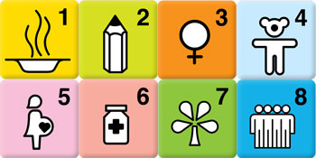

De la ODM la ODD
Obiectivele de dezvoltare ale mileniului (ODM) au fost adoptate în 2000 ca o ambiție la nivel mondial de reducere a sărăciei extreme până în 2015. Acestea au fost împărțite în 8 obiective, fiecare abordând un domeniu cheie de dezvoltare: sărăcia, educația, mortalitatea infantilă, boala, protecția mediului și parteneriatele globale.
Progresele au fost inegale. Milioane de oameni nu au fost atinși de ODM. De exemplu, cu toate că sărăcia a scăzut considerabil, aproximativ 1 miliard de persoane trăiesc încă sub pragul sărăciei (sub 1,25 dolari pe zi) și mulți se confruntă cu provocări zilnice de discriminare și excludere, fiindu-le refuzat accesul la resurse, servicii de bază și alte oportunități.

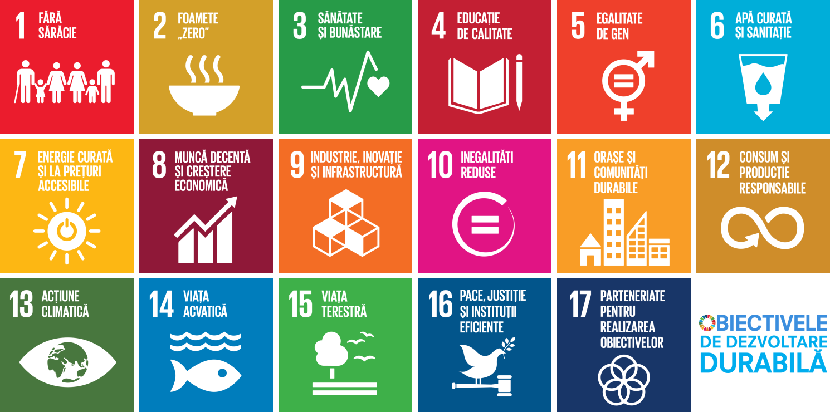

CE S-A REALIZAT PRIN ODM
Ca rezultat al ODM, s-au înregistrat progrese în multe domenii vizate, în special în următoarele domenii:
- Veniturile foarte mici: numărul persoanelor care trăiesc în sărăcie extremă a scăzut cu mai mult de jumătate, de la 1,9 miliarde în 1990 la 836 milioane în 2015.
- Înscrierea la școala primară: numărul celor care părăsesc școala primară din întreaga lume a scăzut cu aproape jumătate, de la 100 de milioane în 2000 la un număr estimat de 57 milioane în 2015.
- Mortalitatea infantilă: din 1990, rata mortalității copiilor sub cinci ani a fost redusă cu mai mult de jumătate.
- Accesul la apă: 147 de țări au reușit să reducă la jumătate proporția persoanelor fără acces durabil la apă potabilă sigură.

NU ARE ROST SA TE OPREȘTI LA JUMĂTATE
Acest film a fost creat pentru a face tranziția de la ODM și pentru activarea ODD. A fost prezentat la Adunarea Generală a Națiunilor Unite, la Festivalul anual GLOBAL CITIZEN și la televiziuni din întreaga lume. De la creare, a fost vizionat de 100.000 de ori pe social media și este folosit în mod regulat la evenimentele care discută despre ODD-urile din întreaga lume. A fost produs de Richard Curtis, în colaborare cu Global Citizen și Project Everyone.
https://www.youtube.com/watch?v=DdLqiTvFwJk

ÎN 2015 A FOST CREAT UN NOU PLAN DE DEZVOLTARE
Acest lucru s-a bazat pe realizările obiectivelor precedente și a învățat din neajunsurile lor. Procesul de agreare a acestor noi obiective a început la summitul Rio + 20 din iunie 2012 și s-a axat pe necesitatea de a asigura o dezvoltare durabilă. În cadrul procesului de consultare, peste o jumătate de milion de persoane cu vârste între 14 și 24 ani și-au prezentat prioritățile pentru lume.
Similar cu ODM, reducerea sărăciei rămâne un obiectiv general al ODD.
Dar se recunoaște acum că eradicarea sărăciei nu poate fi realizată decât dacă sunt abordate în același timp aspectele sociale, economice și dimensiunile de mediu ale dezvoltării durabile. În septembrie 2015, toți cei 193 de membri ai Organizației Națiunilor Unite au adoptat Obiectivele de Dezvoltare Durabilă. Această "Agendă pentru 2030" este alcătuită din 17 obiective care vor contribui la dezvoltare, în următorii 15 ani, prin eliminarea sărăciei extreme, prin combaterea schimbărilor climatice și prin combaterea inegalităților. Acesta a fost un acord istoric, care deschide calea pentru un viitor mai bun și mai durabil.
Provocarea este ca acum să ne asigurăm că obiectivele sunt implementate într-un mod care să garanteze că nimeni nu este lăsat în urmă.

O NOUĂ ABORDARE PENTRU STABILIREA OBIECTIVELOR
ODD-urile diferă de ODM-uri în trei moduri. Acestea sunt:
- Universale: eradicarea sărăciei extreme și construirea unui viitor sustenabil sunt provocările cu care se confruntă toate țările. Spre deosebire de ODM, care se aplicau numai țărilor în curs de dezvoltare, ODD-urile sunt universale.
- Integrate: ODD-urile acoperă toate cele trei dimensiuni ale dezvoltării durabile (economică, socială și de mediu) cu accent pe oameni, planetă, pace, prosperitate și parteneriat
- Incluzive: ODD-urile se angajează să nu lase pe nimeni în urmă, ceea ce înseamnă că niciun obiectiv nu va fi îndeplinit dacă nu este îndeplinit pentru toată lumea. Asta înseamnă punerea nevoilor și intereselor celor din urmă înaintea celor dintâi.

Lumea noastră este mai inovatoare, conectată și are o creștere mai rapidă decât oricând. Putem rezolva provocări globale cum ar fi sărăcia, inegalitatea și schimbările climatice doar prin colaborare. ODD-urile oferă cadrul pentru ca acest lucru să se întâmple.

UN PLAN DE ACȚIUNE UNIFICAT ȘI UNIFICATOR
ODD-urile își concentrează eforturile de dezvoltare globală asupra obiectivelor comune. Este esențial ca munca de dezvoltare să fie orientată în aceeași direcție pentru a se concentra asupra a ceea ce contează cu adevărat și a se asigura că nimeni nu este lăsat în urmă. Obiectivele pot fi realizate doar cu suficientă voință politică, investiții și acțiuni la toate nivelurile.

TRAGEREA LA RĂSPUNDERE A GUVERNELOR
ODD-urile reprezintă o modalitate de a trage la răspundere guvernele fiecărui stat membru al ONU care a fost de acord cu acest cadru. Cetățenii, inclusiv educatorii, tinerii și chiar copiii, vor juca un rol important în monitorizarea implementării obiectivelor și exercitarea presiunii asupra guvernelor pentru a se asigura că grupurile marginalizate nu sunt excluse.
Participarea dvs. la predarea obiectivelor către elevi și încurajarea sprijinului acestora este o parte vitală a acestui efort.

ADUCÂND LUMEA ÎMPREUNĂ
ODD-urile sunt construite pe ideea parteneriatului. Realizarea obiectivelor va fi imposibilă fără cooperarea și participarea tuturor. Aceste obiective au fost create de oameni pentru oameni prin unul dintre cele mai largi procese de participare din istorie.
Societatea civilă (oameni ca tine care se implică) a jucat un rol important în faza de proiectare a obiectivelor (peste 500.000 de persoane au participat la dezbateri și consultări).

UNIVERSALITATEA
ODD-urile privesc pe fiecare dintre noi. Agenda 2030 demonstrează că, indiferent de toate diferențele noastre culturale, economice și politice, anumite idealuri și drepturi sunt împărtășite în mod universal. ODD-urile reprezintă o oportunitate de a schimba lumea în bine, dar depind de acțiune. Ele depind de acțiuni comune, susținute și rapide.

POVESTEA LUI AKIMALI, BURUNDI
În perioada premergătoare alegerilor din 2015 contestate din Burundi, Akimali, un tânăr de 30 de ani a fost atacat în mod repetat de forțele de securitate pentru că își exprima opiniile politice contrar partidului de guvernământ. După ce a primit o serie de amenințări îngrijorătoare și a asistat la tortura colegilor săi, Akimali a părăsit țara și în prezent solicită azil în Statele Unite.
Există o serie de provocări imediate și pe termen lung cu care se confruntă Akimali.
Pe măsură ce așteaptă rezultatul cererii sale de azil, el nu are în prezent cazare, venituri sau economii și nu cunoaște statutul familiei sale în Burundi. El se confruntă cu o serie de provocări imediate și pe termen lung.
Dacă ODD-urile se vor realiza, obiectivul 16.1, care solicită reducerea violenței în întreaga lume, ar ajuta oameni ca Akimali să aibă libertatea fundamentală de a-și exprima opinia politică și de a încuraja democrația.

POVESTEA LUI WILLIAM, SUA
William are 27 de ani, este din Statele Unite. El a fost fără adăpost toată viața, trecând de la un adăpost la altul. ”Și eu sunt una dintre cele 60.000 de persoane fără adăpost din New York City ". Având un copil, William se teme că băiatul său se va confrunta cu aceeași creștere ca el, una în care nu poate obține o educație adecvată, nu poate accesa formarea profesională și nu poate obține un loc de muncă.
Până în 2030, obiectivul 1.2 vizează "reducerea cu cel puțin jumătate a procentului bărbaților, femeilor și copiilor de toate vârstele care trăiesc în sărăcie" și să implementeze sisteme și măsuri de protecție socială pentru toți.
Obiectivul 1.4 se angajează, de asemenea, să se asigure că "toți bărbații și femeile, în special cei săraci și vulnerabili, au drepturi egale la resursele economice și serviciile de bază ", astfel încât oameni ca William să poată găsi un loc de muncă indiferent de statutul lor economic și social.

FOCUS PE OBIECTIVUL 4 EDUCAȚIE DE CALITATE. CE POTI FACE?
PROGRESUL

PROGRES
Obiectivul de dezvoltare al mileniului cu numărul 2 a vizat realizarea educației primare universale până în 2015.
Începând cu anul 2000, s-au înregistrat progrese uriașe: ratele de alfabetizare s-au îmbunătățit, în școală există mai multe fete decât în ​​trecut, iar în regiunile în curs de dezvoltare au fost înscriși 91% din copiii de vârstă școlară primară.
Însă 59 de milioane de copii cu vârstă școlară primară încă nu beneficiază de școală, iar la încă 65 de milioane de persoane cu vârsta cuprinsă între 12 și 15 ani li se refuză dreptul la educație. Aceasta este echivalentul a de două ori numărul de copii care se află în prezent în școală în Statele Unite.

OBIECTIVUL GLOBAL 4
Asigurarea unei educații de calitate incluzive și echitabile și promovarea oportunităților de învățare pe tot parcursul vieții pentru toți.

Știm că doar să mergem la școală nu este suficient. Pentru a obține o educație de calitate elevii trebuie să aibă un mediu de învățare sigur și de sprijin, de la o vârstă fragedă, să fie inspirați de un educator bine pregătit și pasionat.
Prin urmare, noul obiectiv subliniază educația pentru calitate și abordează condițiile mai ample necesare pentru a realiza acest lucru.
Țintele sale includ: accesul universal la educația preșcolară, eliminarea disparităților de gen și abordarea barierelor în calea educației cu care se confruntă elevii, inclusiv cei cu dizabilități, grupurile indigene și copiii din zonele de conflict. Obiectivul include, de asemenea, fonduri globale pentru formarea cadrelor didactice și burse internaționale.
De ce este obiectivul 4 atât de important pentru toate obiectivele globale?

Dacă am realiza o educație de calitate pentru toți, am putea contribui la ruperea ciclului sărăciei (obiectivul 1) și la atingerea egalității de gen (obiectivul 5). Toate cele trei obiective vor ajuta oamenii să lucreze decent și să promoveze economiile înfloritoare (obiectivul 8) fiind împuterniciți să trăiască o viață mai sănătoasă (obiectivul 3).

Prin educație, putem promova valorile empatiei și incluziunii, valori cheie în reducerea inegalităților (obiectivul 10) care conduc la societăți pașnice (Obiectivul 16).

ȚINTA 4.7
CONTRIBUIȚI ÎN MOD DIRECT LA OBIECTIVUL 4 PRIN CEA MAI MARE LECȚIE DIN LUME!

4.7 “Până în 2030, asigurarea faptului că toți elevii dobândesc cunoștințele și competențele necesare pentru promovarea dezvoltării durabile, inclusiv, printre altele, prin educația pentru dezvoltare durabilă și stiluri de viață durabile, drepturile omului, egalitatea de gen, promovarea unei culturi a păcii și non-violenței, cetățenia globală și aprecierea diversității culturale și a contribuției culturii la dezvoltarea durabilă ".

Obiectivul include o țintă specifică care reflectă importanța învățării despre dezvoltarea durabilă pentru crearea unei generații care înțelege ceea ce este necesar pentru atingerea obiectivelor și este echipată cu abilitățile necesare pentru a-și asigura succesul în momentul în care intră pe piața forței de muncă și devin următorii decidenți.

Participarea la cea mai mare lecție a lumii poate fi considerată ca prima acțiune a clasei dvs. în direcția îndeplinirii obiectivelor globale!

Cum va fi monitorizat și evaluat progresul?
Pentru a evalua progresele înregistrate în realizarea ODD-urilor, va avea loc un proces periodic de monitorizare și revizuire. Cele mai multe dintre acestea se vor face la nivel național. ONU a elaborat un cadru de indicatori, care va ajuta țările să monitorizeze progresul în cadrul fiecăruia dintre cele 17 obiective și 169 de ținte. Pe plan mondial, monitorizarea și revizuirea au loc prin intermediul Forumului politic la nivel înalt, o reuniune anuală care este responsabilă pentru revizuirea progreselor înregistrate în punerea în aplicare a ODD și pentru asumarea responsabilității guvernelor față de angajamentele lor. În fiecare an, această întâlnire se va concentra pe revizuirea progreselor pentru diferite obiective. O parte a rolului HLPF este de a colabora cu statele membre pentru a produce evaluări naționale voluntare. Aceste recenzii ajută la evaluarea strategiilor și a politicilor care sunt puse în aplicare pentru a monitoriza implementarea ODD. Acest proces a început deja.
Vizitați site-ul Comisiei pentru statistică al ONU aici pentru o listă completă a obiectivelor, obiectivelor și indicatorilor.
Pe lângă aceste procese formale, "revoluția datelor" sau "datele mari" (Big data) vor fi cheia succesului obiectivelor globale. Știm cu toții că volumul de date din lume crește exponențial, nu numai prin surse tradiționale (cum ar fi sondajele de gospodărie) ci prin răspândirea și democratizarea tehnologiei digitale, inclusiv a smartphone-urilor. Acest lucru permite cetățenilor să contribuie la seturi de date uriașe și mai semnificative sau să utilizeze tehnologii open source pentru a crea propriile lor baze de date - cum ar fi harta interactivă privind egalitatea de gen creată de profesori și elevi. (https://sites.google.com/site/genderinequality15/gender-inequality-index-map)
Dar există și provocări: există mari lacune în ceea ce privește datele, populațiile indigene și locuitorii din cartierele sărace nu sunt de multe ori introduși în seturile de date, de exemplu, iar unele probleme, cum ar fi violența împotriva copiilor, suferă de o subestimare severă. Ca răspuns, coaliții lucrează pentru a răspunde acestor provocări specifice și se asigură că nu lăsăm pe nimeni în urma revoluției datelor și că traducem datele în recomandări de politici publice, astfel încât guvernele să răspundă și să avem șanse mai mari să atingem obiectivele globale.

17 OBIECTIVE
ODD-urile sunt alcătuite din 17 obiective.
Scopul este o aspirație - un angajament făcut pentru a răspunde unei provocări.

169 ȚINTE
Fiecare obiectiv este împărțit în mai multe ținte.
O țintă este o acțiune - un rezultat specific, măsurabil și temporal care contribuie direct la atingerea unui obiectiv.

230 INDICATORI
Fiecare țintă este măsurată prin unul sau mai mulți indicatori.
Un indicator ajută la responsabilitatea - este o metrică folosită pentru a măsura progresul prin colectarea și analiza datelor.

PARTEA 2 - ÎNTREBĂRI FRECVENTE DESPRE OBIECTIVELE GLOBALE DE LA EDUCATORI ȘI ELEVI
Care este scopul general al obiectivelor?
Eliminarea sărăciei extreme, reducerea inegalităților și combaterea amenințării cu schimbările climatice până în 2030.

Cine a fost de acord cu obiectivele, când și unde?
Liderii tuturor celor 193 de state membre ale Națiunilor Unite au convenit asupra obiectivelor, la 25 septembrie 2015, la o ceremonie la sediul său din New York.

De ce se numesc atât obiectivele dezvoltării durabile, cât și obiectivele globale?
Obiectivele de Dezvoltare Durabilă sau ODD-urile reprezintă numele real al Obiectivelor, după cum au convenit statele membre ale ONU. Scopurile globale sunt o porecla pentru ODD-uri. Este mai ușor de spus și mai "prietenos", astfel încât acesta este folosit pentru a ajuta la conectarea și implicarea oamenilor cu ele.

De ce există 17 obiective?
Organizația Națiunilor Unite a efectuat cea mai mare consultare publică din istoria sa pentru a întreba care dintre aspecte ar trebui incluse în Obiective. S-a convenit că au fost necesare 17 obiective pentru a răspunde opiniilor oamenilor. Astfel, se va pune accentul pe domeniile care sunt esențiale pentru crearea unui viitor durabil pentru toți.

De ce sunt Obiectivele numerotate și este ordinea lor semnificativă?
Obiectivele încep cu obiectivul 1 - nu sărăciei, pentru a marca continuarea dorinței ODM de a elimina sărăcia extremă. Se încheie cu obiectivul 17 - Parteneriate pentru obiective - pentru a sublinia un angajament continuu de a lucra împreună, pentru a realiza progrese pentru toți. Ordinea celorlalte obiective nu reprezintă nici o prioritate, deoarece toate sunt critice și interdependente.

Culorile pentru obiective sunt semnificative și cum au fost alese?
A fost o provocare creativă în a găsi 17 culori, care arătau bine împreună și pentru a se asigura că culorile similare nu erau una lângă alta. De asemenea, a fost important să păstrăm anumite asociații de culori – astfel încât cele două obiective despre apă să fie albastre, iar cel pentru Energie galben ca soarele. Designerul însuși a spus: "în cele din urmă a fost ca un puzzle mare de culoare!"

De ce sunt tinerii importanți pentru Obiective?
Există 1,8 miliarde de persoane cu vârsta cuprinsă între 10 și 24 de ani în lume, cea mai mare populație de tineri din istorie. Tinerii pot fi puternici în a trage guvernele lor la răspundere față de promisiunea țelurilor globale, vorbind public în sprijinul lor pentru obiectivele acumulate, cumpărând de la întreprinderi care lucrează pentru a sprijini obiectivele (și provocându-le pe cele care nu sprijină aceste obiective) și prin puterea de vot în viitorul apropiat. Tinerii pot, de asemenea, să utilizeze educația pentru a lua măsuri specifice în sprijinul obiectivelor. Ei pot inventa, pot inova și pot milita pentru cauze sau pentru a rezolva problemele care îi interesează.

Pot susține doar un singur obiectiv?
Alegerea unui obiectiv pe care să îl sprijiniți este o modalitate bună de a începe și de a lua măsuri specifice. Cu toate acestea, toate obiectivele sunt interconectate, prin urmare, prin susținerea unui obiectiv, acțiunile dvs. vor avea un impact pozitiv asupra altor obiective. De exemplu, promovarea egalității de gen (obiectivul 5) în școala dvs. va contribui la susținerea unei economii în dezvoltare (obiectivul 8) și a unei educații de calitate pentru toți (obiectivul 4).

Fiecare țară trebuie să atingă toate obiectivele?
Da, deși unele obiective vor fi mai urgente în unele țări decât altele și astfel vor determina eforturile depuse și ordinea de abordare.

Cât va costa realizarea obiectivelor?
Nu există un răspuns definitiv - cu toate acestea, economistul Jeffrey Sachs a calculat că costul total pentru eliminarea sărăciei extreme ar fi de 175 de miliarde de dolari pe an. Aceasta reprezintă mai puțin de un procent din venitul combinat al celor mai bogate țări din lume. Pentru a atinge toate obiectivele, estimările recente sugerează că 2% din PIB-ul mondial ar fi suficient. În timp ce aceste sume sunt mari, acestea sunt cu mult depășite de costul neinvestiției în obiective, incluzând impactul sporit al schimbărilor climatice, efectele inegalității și ale sănătății precare asupra economiei mondiale.

De ce sunt tinerii importanți pentru Obiective?
Toate cele 193 de țări ale Națiunilor Unite s-au angajat să realizeze toate obiectivele, dezvoltând un plan de acțiune pentru propriul lor context național. O dată pe an, țările sunt invitate să se întâlnească pentru a discuta despre progresele realizate la summit-ul ONU (Forumul Politic la Nivel Înalt). Pentru a fi mai ușor, obiectivele sunt împărțite într-un set de ținte și indicatori pe care țările le pot urmări.

Ce se întâmplă dacă obiectivele nu sunt atinse?
Deși au fost acceptate în unanimitate, obiectivele nu sunt obligatorii din punct de vedere juridic, obiectivul este o promisiune făcută de toate țările reciproc pentru a lucra împreună la un plan. Nimeni nu poate impune realizarea acestora, ci doar prin colaborare, îndemnând întreprinderile să-și tragă la răspundere guvernele responsabile.

PARTEA 3 - MATERIALE DISPONIBILE PENTRU INTRODUCEREA OBIECTIVELOR GLOBALE PENTRU COPII ȘI TINERI

SITUAȚIA ACTUALĂ
La începutul anului 2015, Project Everyone și UNICEF au început să colaboreze la o idee legat de cum se pot preda copiilor din întreaga lume informații despre noile obiective globale. Au numit acest concept CEA MAI MARE LECȚIE DIN LUME.
Ideea a fost lansată de către miniștrii educației din întreaga lume, cu sprijinul UNESCO, în mai 2015, la Forumul Mondial al Educației din Coreea.

În septembrie 2015, când au fost stabilite obiectivele, școlile din întreaga lume au început să-i învețe pe copii despre acest nou plan pentru oameni și planetă. Copiii au răspuns pozitiv la această idee, iar profesorii s-au bucurat de participarea la o inițiativă globală incluzivă. Contribuția tuturor profesorilor este cu adevărat apreciată și sărbătorită.

Lecția Cea Mai Mare din Lume este acum o oportunitate anuală de a introduce sau de a reaminti elevilor despre obiectivele globale folosind materiale creative, disponibile gratuit, în mai multe limbi, online.
Scopul este de a conecta elevii cu acest plan global ambițios și de a încuraja sprijinul pentru acesta. Aceștia pot lua măsuri în sprijinul obiectivelor la nivel local.

Organizațiile care lucrează împreună pentru a ajuta la aducerea celei mai mari lecții din lume în fiecare an sunt dovada vie că obiectivul 17 poate funcționa!

STATISTICI CHEIE PENTRU PRIMII DOI ANI DE CEA MAI MARE LECȚIE DIN LUME

Este foarte dificil de măsurat câți copii știu acum despre obiectivele globale, dar știm că numărul lor este tot mai mare ca urmare a profesorilor ca tine. Au fost implicate multe organizații și personalități din întreaga lume.

Numere în acțiune
20 Celebrități și figuri importante au fost implicate în crearea de conținut.
33 de miniștri ai învățământului au participat sau au predat lecțiile.
58 de Ministere ale Educației au comunicat direct cu școlile din țările lor, invitându-le să participe.
106 Datorită fotografiilor și povestilor pe care le-au împărtășit profesorii, știm că școlile din 106 de țări au fost implicate până acum.

Dacă aveți idei despre organizații care pot ajuta ca Cea Mai Mare Lecție din Lume să ajungă la cât mai mulți copii, contactați-ne la Lesson@project-everyone.org

Puteți să vă alăturați conversației pe twitter, facebook și instagram. Folosind @ TheWorldsLesson #TeachSDGs

Alăturați-vă educatorilor în predarea unei lecții despre Obiectivele Globale. Dacă nu puteți face acest lucru la mijlocul lui septembrie a fiecărui an, atunci o puteți face oricând altcândva. Apoi împărtășiți acest lucru cu noi ......

”De vreme ce tinerii de astăzi vor fi moștenitorii succesului sau eșecului obiectivelor de dezvoltare durabilă, responsabilitatea și angajamentul acestora față de obiective vor fi critice pentru succes. Pentru ca acest lucru să fie așa, trebuie învățați să îmbrățișeze cele 17 obiective ca fiind fundamentale pentru bunăstarea și sustenabilitatea lor viitoare ".
PETER THOMPSON, PREȘEDINTELE ADUNĂRII GENERALE A NAȚIUNILOR UNITE, NOIEMBRIE 2016

UTILIZAREA FILMULUI PENTRU INTRODUCEREA OBIECTIVELOR GLOBALE

Aceste filme au fost create de Sir Ken Robinson și au fost produse pentru Cea Mai Mare Lecție din Lume de Aardman Animations.

Fiecare film este introdus de o celebritate pe care copiii o recunosc, într-una din cele 10 limbi.
Aceste filme reprezintă o modalitate ușoară de a stabili contextul pentru obiective și de a le da copiilor o idee despre acțiunile pe care le pot lua pentru a sprijini obiectivele.
Filmele sunt incluse într-un număr de planuri de lecție pe care le puteți găsi la
http://worldslargestlesson.globalgoals.org/introduce-the-global-goals/
Alte modalități de utilizare a filmelor în lecții includ:
Dacă sunteți limitat de timp, rugați-i pe elevi să le urmărească acasă cu părinții lor și să vină la școală pregătiți cu întrebări, gânduri și idei.
Transformarea vizionării filmelor într-o lecție completă prin oprirea la punctele-cheie, punând întrebări pentru a verifica înțelegerea și a discuta aspectele cheie ridicate.
Vizionând filmele și rugându-i pe copii să-și dezvolte propriile idei pentru invenții, inovații și campanii în sprijinul obiectivelor către un grup format din profesori și elevi.

Dacă nu aveți acces la internet, puteți descărca scenariile pentru filme și le puteți transforma într-o poveste pentru clasă.

Unii profesori le-au transformat în piese și au înlocuit acțiunile celor 6 copii cu cei din propria țară.

UTILIZAREA FILMULUI PENTRU A ÎMPĂRTĂȘI MAI MULTE DESPRE OBIECTIVELE GLOBALE

Există mai multe filme care pot fi găsite la https://www.youtube.com/channel/UCRfuAYy7MesZmgOi1Ezy0ng

Noi Oamenii: Mulțimea provine din întreaga lume și cuprinde figuri bine cunoscute tuturor. Aducerea la viață a celor 17 obiective.

Plan
O abordare comică ia în considerare necesitatea și valorificarea unui plan bun.
Produs de Richard Curtis și Project Everyone

Acasă
Avem o singură casă și trebuie să avem grijă de ea. O frumoasă priveliște asupra lumii în care trăim care exprimă ceea ce trebuie să schimbăm și să protejăm. Produs de Project Everyone și Global Citizen

BENZILE DESENATE POT FI UN MOD NOU ȘI DIFERIT DE EXPLICARE A CONCEPTELOR PENTRU COPII ȘI TINERI
ACESTEA SPRIJINĂ MICII CITITORI SAU PE CEI CARE AU DIFICULTĂȚI DE CITIRE

Benzile desenate permit cititorilor nu numai să primească informații pasive, ci și să interacționeze cu textul și imaginile pentru a construi sensul și aceasta este cheia magiei. Cuvintele și imaginile lucrează împreună!

Benzile noastre desenate pot fi folosite în mai multe moduri în sala de clasă. Aici puteți găsi câteva idei
http://cdn.worldslargestlesson.globalgoals.org/2016/07/COMICS-USER-GUIDE1.pdf
Există două ghiduri diferite pentru atingerea obiectivelor pentru elevi de vârste și abilități diferite.
Ambele ghiduri împart detaliile obiectivelor într-un mod adecvat și ușor de înțeles. Elevii le pot folosi pentru cercetarea obiectivelor, pentru prezentarea sau înțelegerea unei interdependențe complexe între obiective.

Afișele sunt foarte eficiente dacă sunt tipărite pe scară largă și afișate într-o sală de clasă sau în jurul unei școli. Ele reprezintă o modalitate de a ajuta copiii mici să înțeleagă complexitatea obiectivelor.

Un instrument creativ pentru tine: proiecte și activități

Multe dintre planurile noastre de lecție conțin activități și jocuri pe care elevii să le poată realiza sau la care să ia parte. Ele reprezintă o modalitate ușoară de a stabili contextul pentru obiective și de a determina copiii să se gândească la modul în care acest lucru se conectează la contextul lor local.

În plus, alți profesori pot oferi inspirație pentru activitățile dvs. și le puteți găsi în Partea 4 și pe Facebook. De asemenea, puteți crea proiecte de acțiune pentru obiectivele globale care durează o zi, o săptămână sau mai mult.

Toate planurile de lecții urmează un cadru consistent. Grupurile de vârstă și ghidurile de timp sunt furnizate împreună cu obiectivele de învățare.
Toate planurile de lecție sunt open-source și astfel le puteți modifica după cum doriți.

La sfârșitul acestui curs veți fi invitați să creați propriile planuri de lecție pentru a susține Cea Mai Mare Lecție din Lume.

Aici veți găsi și instrumente, inclusiv icoane, logo-uri și alte materiale vizuale pe care le puteți include dacă doriți. Dacă creați ceva ce doriți să împărtășiți, cele mai multe platforme de partajare a resurselor au categorii pentru educația pentru cetățenie globală sau pentru învățarea globală.

PROIECTE DE ACȚIUNI ORIENTATE SPRE COPII
Obiectivele globale și cea mai mare lecție din lume reprezintă un punct de intrare fantastic pentru a permite elevilor să devină interesați și activi în crearea schimbării în lumea din jurul lor.

La un nivel simplu, puteți utiliza obiectivele globale ca un cadru sau scop pentru toate activitățile de serviciu și filantropice care au loc într-o școală sau organizație de tineret.
De asemenea, puteți folosi cea mai mare lecție din lume pentru a începe programele de schimb ale elevilor care durează o zi, o săptămână, un semestru sau chiar un an.
http://worldslargestlesson.globalgoals.org/take-action-title/
Folosind structura ”inventării, inovării și desfășurării de campanii” încurajați elevii să utilizeze învățarea din cadrul curriculumului pentru a lucra la idei care vor contribui la progresul obiectivelor.

Aflați despre premii și provocări științifice locale și încurajați elevii să participe. Lansați-le acestora o provocare care leagă un anumit scop sau un grup de obiective. Sau pur și simplu folosiți ideile de aici, să ajutați copiii să producă proiecte reale.

Împărtășiți ceea ce faceți cu noi pe social media, pentru ca lumea să știe!

Toate materialele noastre pot fi modelate și adaptate pentru a fi utilizate cu copii de diferite vârste și abilități, dar gama de vârstă principală pentru materialele Celei Mai Mari Lecții din Lume este de 8-14 ani.

SUNT DISPONIBILE MATERIALE SUPLIMENTARE PENTRU COPII TINERI 4-8 ANI
ȘI ELEVII DE 14-16 ANI

PARTEA 4 - CELE MAI BUNE PRACTICI DE LA PROFESORI

"Ca profesor, scopul meu este ca elevii mei să creadă că au puterea de a face diferența pentru ei înșiși și pentru ceilalți. Când conectez învățarea la activități care ajută elevii mei să contribuie la Obiectivele Globale, experiența lor ajută la construirea acestei credințe în sine pentru că pot vedea că acțiunile lor sunt valorizate și contează. "
Susținător TeachSDGs, Mareike Hachemer, Berufliche Schulen Groß-Gerau, Germania

PARTEA 5 - Creați și împărtășiți propriul proiect pentru Cea Mai Mare Lecție a Lumii
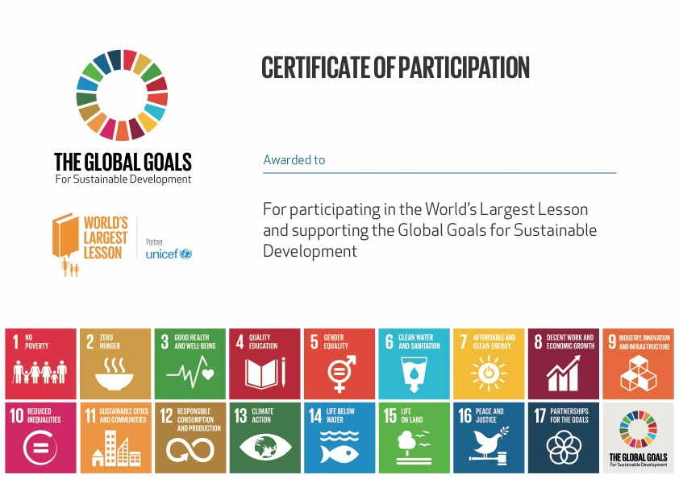
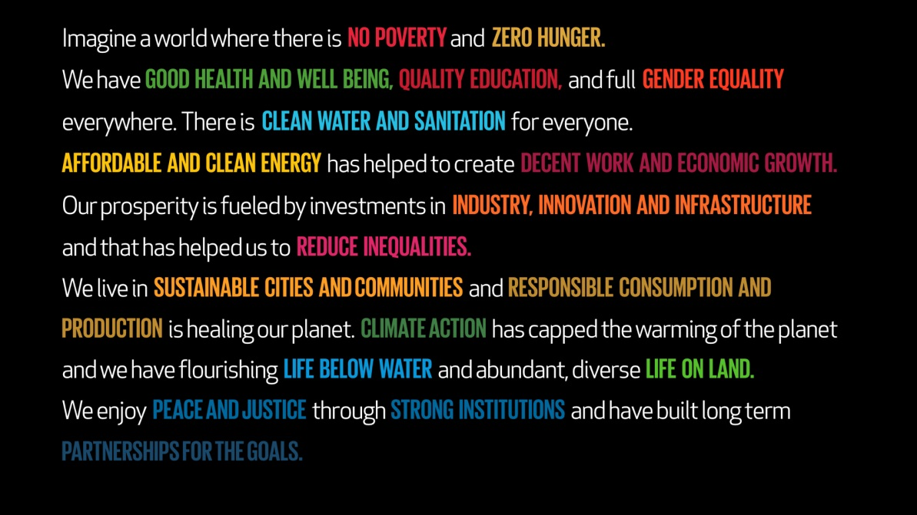
Imaginează-ți o lume fără sărăcie și fără foame.
Avem parte de sănătate și stare de bine, educație de calitate și egalitate de gen totală. Există apă curată și salubritate pentru fiecare dintre noi. Energie curată și accesibilă care permite crearea unei munci decente și a unei creșteri economice.
Prosperitatea noastră este alimentată de investiții în industrie, inovare și infrastructură și asta ne-a ajutat să reducem inegalitățile.
Trăim în orașe și comunități sustenabile, iar producția și consumul responsabil vindecă planeta. Acțiunea climatică a limitat încălzirea planetei și avem o viață înfloritoare și abundentă sub ape și o viață diversă pe pământ.
Ne bucurăm de pace și justițe prin intermediul unor instituții puternice și am stabilit un parteneriat pe termen lung pentru aceste Obiective.

ELEMENTE CRITICE PENTRU A FACE O LECȚIE GROZAVĂ

Definiți clar rezultatele învățării pe care doriți să le atingeți

Toate planurile noastre de lecție au o structură consistentă. Puteți urmări acest lucru dacă doriți.
Gândiți-vă cum să faceți această experiență de învățare diferită de oricare alta.
Luați în considerare o setare diferită pentru lecția dvs. sau pentru o altă clasă de elevi.
Poți să inviți pe cineva din comunitatea ta mai largă să ia parte. Poate un lider local? Sau cineva a cărui muncă este în conexiune cu un obiectiv.
33 de miniștri ai învățământului au participat deja la lecții!

Gândește-te cum poți face din elevii tăi ambasadori inediți pentru Obiective.

Ce își vor aminti, ce vor împărți cu familia lor?
Le poți da o sarcină de făcut acasă? Puteți să le dați obiectivele să le expună pe frigider imediat?
Încearcă să faci o legătură directă între obiectivele globale și viața elevilor tăi.
Obiectivele pot părea un concept abstract, astfel cu cât ele vor deveni mai personale, cu atât mai mulți elevi se vor angaja în implementarea acestora.

Faceți lecția activă,
Folosiți activități și provocări pentru a face elevii să gândească și să vadă altfel.
Întrebați-i ce gândesc și ascultați punctele lor de vedere și ideile.

Transformați determinarea/entuziasmul în acțiune,
Împuterniciți elevii arătându-le că pot face ceva pentru a contribui imediat și personal la obiective.
Ei ar putea promite că vor opri lumina atunci când părăsesc sala de clasă, sau nu vor risipi mâncarea la prânz. Aceștia ar putea scrie reprezentanților lor din administrația locală sau chiar directorului școlii pentru a-și exprima sprijinul sau pentru a cere o schimbare în comunitatea lor.

NU UITAȚI! DACĂ UTILIZAȚI ORICE IMAGINI SAU VIDEO-URI ÎN LECȚIILE DVS. TREBUIE LICENȚIATE DIN SURSA GRATUITĂ SAU DESCHISĂ

CREAȚI O LECȚIE DESPRE MÂNCARE ȘI OBIECTIVELE GLOBALE

Utilizați tema Alimente pentru a introduce obiectivele și modul în care acestea pot fi relevante în viața fiecăruia. Sau creați o lecție despre o anumită gamă de hrană și despre modul în care se conectează la un obiectiv sau obiective.

Gândiți-vă la o acțiune alimentară pe care elevii dvs. ar putea să o întreprindă.
Analizați obiectivele care se conectează cu domeniul alimentelor și gândiți-vă ce acțiuni individuale ar putea face elevii pentru a crea schimbări.
Explorați campaniile care există deja și care se concentrează asupra problemelor legate de alimente, de exemplu, Programul alimentar mondial sau revoluția ”Food Revolution” a lui Jamie Oliver.
Explorați problemele legate de produsele alimentare din zona dvs. și conectați elevii la aceste cauze.

Creați o lecție care duce la un proiect de schimbare chiar în cadrul școlii.
Există schimbări pe termen lung pe care elevii dvs. le-ar putea face la școală?
De exemplu, reducerea deșeurilor alimentare în cantină, înființarea unei grădini de legume la școală, utilizarea științei pentru a explora tehnicile de creștere etc.
Creați o lecție care să demareze acest proiect și conectați-o la obiectivele globale.

Îți poți împărtăși Lecția cu Alți Profesori pe Platformele de resurse educaționale preferate. Iată câteva exemple:
https://education.microsoft.com/courses-and-resources/courses/SDG
https://www.tes.com/teaching-resources
https://spotlight.edmodo.com/Browse/Subject/Global-Learning/Global-Goals-for-Sustainable-Development/
https://sharemylesson.com/
Nu uitați să le etichetați cu Cea Mai Mari Lecții din Lume (World’s Largest Lesson), ODD (SDGS) și Obiectivele de Dezvoltare Durabilă (Sustainable Development Goals), astfel încât și alți profesori să le poată găsi.

